1年 夏休み号 山代小学校

1学期が無事に終わり、２２日（月）からいよいよ夏休みが始まります。保護者の皆様には、いろいろな面でご協力いただき、本当にありがとうございました。何もかもが新しい経験の中で、多くのことを学んできた子どもたちです。この長い夏休みの間には、ふだんできないことをたくさん経験して、有意義に過ごせるようにと願っています。
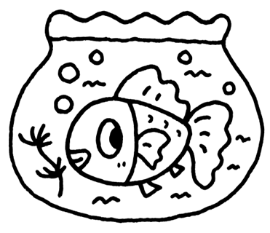
なつやすみのしゅくだい
１．パーフェクトなつ（8月６日の登校日に持たせてください）
※お手数ですが、おうちの方で丸つけをしてお直しまでさせてくださるよう、お願いします。
２．なつやすみのおもいで（えにっき） １まい
３．なつやすみがんばりカード（おんどく・けいさん・どくしょ）
４．ぷりんとしゅう（8月６日の登校日に渡します。9日にお休みされる予定の方は、お知らせくだされば、先にお渡しします。）
※お手数ですが、おうちの方で丸つけをしてお直しまでさせてくださるよう。お願いします。
５．さくひん（けんきゅう、こうさくから1つ以上）
※６の「おうぼさくひん」と兼ねることはできません。
※9月に『夏休み作品展』を開き、作品を小会議室（１階）の教室で展示します。
６．おうぼさくひん
※応募作品一覧表の中から、選んでください。１つ以上してください。
応募票など、記入漏れ・貼り間違えがないようにお願いします。
７．気候変動対応アクションプラン取組シート

９がつ２かのもちもの
□ぷりんとしゅう
□なつやすみのおもいで（えにっき）
□なつやすみがんばりカード
□なつやすみのさくひん
（けんきゅう・こうさくなど）
□おうぼさくひん(1ついじょう)
□ラジオたいそうカード
・としょしつのほん・ふでばこ
・したじき・れんらくぶくろ ・ズック
・れんらくちょう ・ハンカチ
・ティッシュ ・すいとう
・ぞうきん（記名あり１枚・
記名なし１枚）
□気候変動対応アクションプラン
取組シート

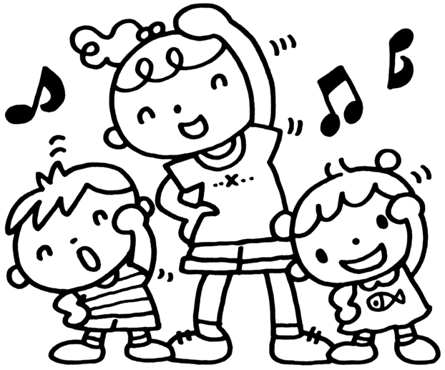
～すすんでとりくもう～
☆ おてつだい
・夏休みの間に、いろいろなお手伝いに挑戦しましょう。
☆ からだをきたえる
1年１組
・ラジオ体操に参加しましょう。
・水泳などでからだを鍛えましょう。
鍵盤ハーモニカのホース・クレパス・お道具袋・ク―ピー・給食袋も、なるべく早く持ってきてください。お願いします。
（日時や約束については別紙『夏休みのやくそく』を見てください。）
持ち帰った道具の点検・補充をお願します。
クーピー・クレパスの色はそろっているかな？
みじかく、使いにくくなっていないかな？
なまえは、ちゃんとついているかな？
・クーピー ・クレパス
・お道具袋 ・給食袋
・鍵盤ハーモニカのホース（水洗いしておいてください。）
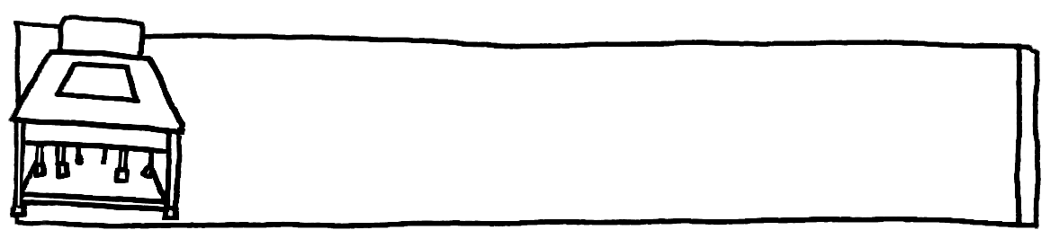
全校登校日 ８月６日（火） 欠席する場合は、
必ず連絡をお願いします。
・いつも通りに8時15分までに、制服か体操服で登校します。
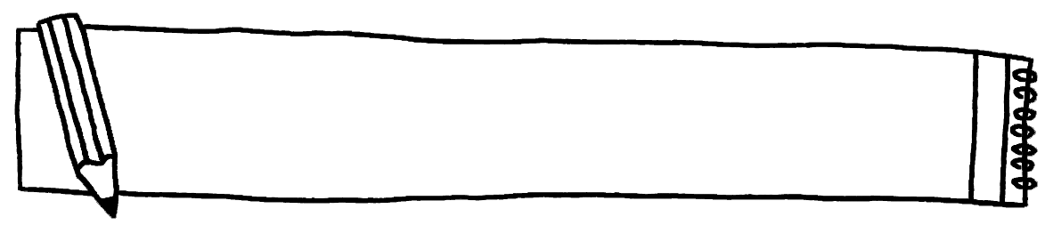
・平和のお話があります。（１０時１０分ごろ下校予定）

８がつ６かのもちもの
ずっく れんらくぶくろ れんらくちょう はんかち・てぃっしゅ・ふでばこ
したじき すいとう パーフェクトなつ、できているしゅくだい

９月２日（木）２学期始業式
・９月３日（火）から給食開始です。
・９月２１日（土）が、運動会（予定）です。
・いつも通りに8時15分までに登校します。
・始業式・学級の時間後、１１時１０分頃下校予定
あさがおについて
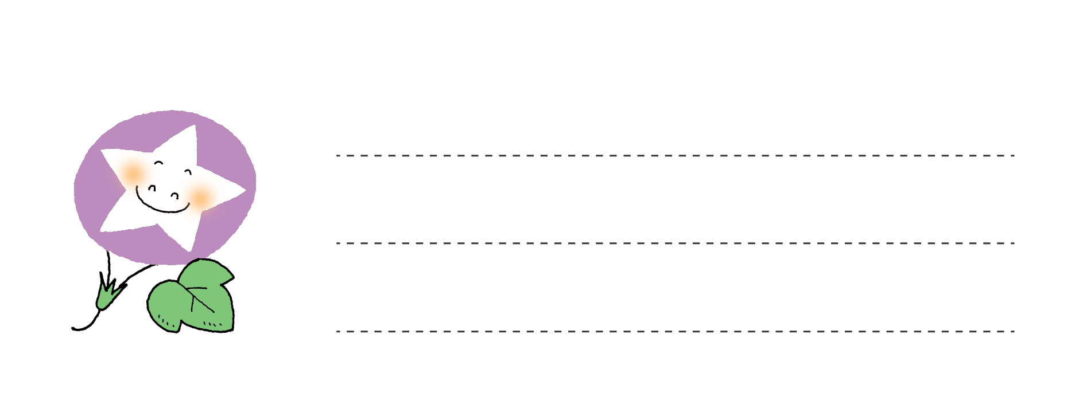
2学期に生活科で、あさがおのつるを使ってリース作りなどの活動をしますので、夏休み明けに、あさがおの鉢を学校に持ってきてください。
ペットボトルと黄色いキャップも、一緒に持ってきてください。
9月６日までに1年２ 組教室前に置いてください。

もし枯れても ぬかないで！！リースが作れなくなります。種も学校でとるので、おうちではとらなくても大丈夫です。

〈朝顔の鉢の置き場所〉

部辺りに置いてください。
校門
低玄関
1年２組

